Аналитическая справка
о результатах инновационной деятельности за период с 01.12.2013 по 30.11.2014

Полное наименование организации Государственное бюджетное дошкольное образовательное учреждение детский сад №5 комбинированного вида Невского района Санкт- Петербурга
Руководитель организации: Грызлова Людмила Николаевна
Вид региональной инновационной площадки: экспериментальная площадка
Тема реализуемого проекта / программы: «Организация совместного образования здоровых детей и детей с ограниченными возможностями здоровья в группах различной направленности государственных образовательных учреждений Санкт-Петербурга, реализующих основную общеобразовательную программу дошкольного образования»
Этап работы 2-й год: - 2-й этап - основной с января по декабрь 2014 г. - экспериментальное изучение особенностей интеграции и включения детей с ОВЗ
Научный руководитель Баряева Людмила Борисовна, профессор кафедры логопедии РГПУ им. А.И.Герцена, докт. пед. наук
Контактный телефон ГБДОУ №5 (812) 585-98-97______________________
Адрес элэлектронной попочты ОУ | sad-alenka@mail.ru
Адрес сайта | http://www.alenka-gdou5.ru  Деятельность ГБДОУ в статусе экспериментальной площадки http://www.alenka-gdou5.ru/informatsiya/25-innovatsionnaya-deyatelnost-gbdou/23-deyatelnost-gbdou-v-statuse-gorodskoj-eksperimentalnoj-ploshchadki

- Описание этапа инновационной деятельности (в соответствии с Программой реализации проекта ОЭР:

В настоящее время выполняется 2-й этап - основной с января по декабрь 2014 г. - экспериментальное изучение особенностей интеграции и включения детей с ОВЗ
Задачи этапа: проведение констатирующего эксперимента, разработка вариантов педагогической диагностики для детей с ОВЗ в группах различной направленности; создание полифункциональной развивающей предметно-пространственной среды по здоровьесбережению; организация экспериментального обучения в проектной деятельности (формирующий эксперимент). Содержание: Анализ результатов констатирующего эксперимента, психолого-педагогический эксперимент. Выявление уровня социализированности детей с ОВЗ. Мониторинг развития нормально развивающихся детей с помощью аппаратных методов психофизиологического тестирования. Изучение копинг-стратегий родителей детей с ОВЗ.
  - Перечень мероприятий
Экспериментальное изучение особенностей интеграции и включения детей с ОВЗ. Проведение и анализ диагностических исследований, выявление «качества жизни» ребенка с ОВЗ. Проведение мониторинга развития нормально развивающихся детей с помощью аппаратных методов психофизиологического тестирования, объективно оценивающих физиологические показатели, характеризующие состояние центральной нервной системы (ПАКПФ). (Приложение 1). Проведение мониторинга выпуска в школу выпускников д/с. Мониторинги представлены на сайте: раздел Информация «Публичный доклад ГБДОУ» http://www.alenka-gdou5.ru/informatsiya/25-publichnye-doklady-gbdou , «Мониторинг результатов деятельности ГБДОУ», раздел «Сведения об образовательной организации» в подразделе «Документы» - «Отчет о результатах самообследования» http://www.alenka-gdou5.ru/dokumenty/10-dokumenty
2) Включение семьи в программу исследования:
- организация исследования копинг-стратегий у родителей детей с ОВЗ (анкета самонаблюдения за стрессом, используемая при применении метода систематического наблюдения за стрессом и копингом в семьях (Perrez M., 1994), Опросник «Взаимодействие родитель-ребёнок» (ВРР), Шкала оценки семейной адаптации и сплоченности - FACES –III (Olson D.H., Portner J., Lavec Y., 1985), опросник «Способы копинга» («The Ways of Coping Questionnaire - WOCQ» L.Lazarus, S. Folkman (1984)) (Приложение 2);
- изучение мнения родителей через анкетирование (и консультации) о прерогативах и успехах развития детей;
Составление индивидуального образовательного маршрута (индивидуального учебного плана) для ребенка с ОВЗ совместно с родителями (пример на сайте:
- Разработка, апробация и корректировка интегративной модели организации совместной образовательной деятельности в учреждении - подбор режима пребывания ребенка в д/с с учетом потребности семьи (интеграция, инклюзия) – на ПМПК. Проведение формирующего психолого-педагогического эксперимента в созданной полифункциональной развивающей предметно-пространственной среды по здоровьесбережению: проведение в ГБДОУ проектной деятельности совместно с детьми и родителями «Мы - будущие олимпийцы», «Культурной столице – культурных водителей и пешеходов».
- Публикация методических рекомендаций по итогам опытно-экспериментальной работы, включающих описание форм, приемов организации проектной деятельности дошкольников в группах различной направленности в 5-ти статьях и в отдельном методическом пособии (Проектная деятельность с дошкольниками в группах различной направленности (Деятельность образовательной организации в условиях ФГОС ДО) / Л. Б. Баряева, И. Г. Вечканова, В. Е. Демина и др.: под общ. ред. И.Г. Вечкановой: Методическое пособие. — СПб.: ЦДК проф. Л. Б. Баряевой, 2014. - 208 с.)
- Выступление на конференциях и семинарах:
№ | Название мероприятия | Тема | Место | Тема и Ф.И.О. доклада сотрудника ГБДОУ
1 | Международный семинар в рамках Программы приграничного сотрудничества «Эстония-Латвия-Россия» в рамках Европейского акта о соседстве и партнерстве на 2007-2013 г. Проект ELRI -087 Приграничный обмен опытом для повышения качества специального образования | «Современный образовательный стандарт и логопедическая помощь: европейское и российское измерение» | РГПУ имени А.И. Герцена, Тартуский университет, фонд интеграции и миграции «Наши люди» | 12.02.2014 выступление с докладом Вечкановой И.Г., Кирилловой Е.В. «Логопедические технологии в реабилитации детей с ТНР в условиях совместного дошкольного образования»
2 | Семинар для руководителей ДОУ | «ФГОС дошкольного образования: инновационная среда развития» | СПбАППО  ГБДОУ №5 | 14.02.2014 провели педагоги ГБДОУ№5 и представили опыт, технологии совместного образования в полифункциональной среде
3 | XVIII международная научно практическая конференция | Служба практической психологии в системе образования: формирование психологической культуры личности, семьи общества | СПбАППО | 13.02 2014 г выступление на секции психологов И.В.Юшиной, Т.В. Назаренко
4 | Межрегиональная конференция | Введение ФГОС дошкольного образования | Педагогический колледж №1 имени Н.А. Некрасова | Февраль 2014 г. доклад Вечкановой И.Г., Юшиной И.В. на круглом столе «Организация взаимодействия специалистов и родителей ГБДОУ комбинированного вида в группах различной направленности в дошкольном учреждении»
5 | Круглый стол V Петербургского образовательного форума | «Формирование универсальных учебных действий на основе интеграции урочной и внеурочной деятельности» | РГПУ имени А.И. Герцена, Исакиевский, Смольнинский собор | 27.03.2014 Вечканова И.Г. приняла участие в работе круглого стола
6 | Семинар с международным участием | «Диагностика и технологии развития речи детей раннего и младшего дошкольного возраста «группы риска» | ИМЦ Невского района  ГБДОУ №5 | 28.03.2014 Семинар проводила Л.Б.Баряева и педагоги ГБДОУ о технологиях развития детей раннего возраста в группах различной направленности
7 | Семинар для старших воспитателей (заместителей руководителей) ДОО | Вариативные формы помощи детям с ОВЗ раннего и дошкольного возраста | СПбАППО | 1.04.2014 Выступление Вечкановой И.Г., Линецкой А.Д. о технологиях совместного образования
8 | Семинар  для педагогической общественности города: | «Педагогическое мастерство инструктора по физической культуре дошкольного образовательного учреждения» | СПбАППО  ГБДОУ №5 | 25.04.14 Провела Шемякина С.Д. для руководителей физвоспитания города о технологиях физического развития в рамках совместного образования
9 | Международная научно- практическая конференция | "Совершенствование общего и профессионального образования инвалидов в процессе их реабилитации» | СПбГБСРОУ СПО – техникум для инвалидов «Профессионально-реабилитационный центр» | 25.04.2014 доклад Вечкановой И.Ш., Кирилловой Е.В. «Игровые технологии комплексной реабилитации лиц с ОВЗ в условиях совместного образования
10 | Научно- практическая конференция | «Инклюзивное образование: взгляд в будущее» | ГАОУ ДПО «Ленинградский областной институт развития образования» | 13.05.2014 Доклад И.В. Юшиной «Технологиях совместного образования»
11 | Республиканская научно-практическая конференции в ФГБОУ ВПО НИСПТР (г. Набережные Челны | «Формирование новых подходов в реабилитации детей с нейрозависимой патологией» | Набережночелнинский институт социально-педагогических технологий и ресурсов) | 12-13 мая 2014 г. в Татарии доклад Вечкановой И.Г. «Технологии комплексной реабилитации детей с ДЦП в условиях совместного образования»
12 | Семинар в рамках курсов повышения квалификации | «Проектная деятельность как инновационный процесс в сфере специального и совместного дошкольного образования» | СПбАППО | 6.06.2014 представление педагогами ГБДОУ результатов работы по ГЭП и представление итогов проектов по взаимодействию детей групп различной направленности
13 | Вторая международная конференция | «Дополнительная и альтернативная коммуникация детей с нарушениями в развитии» | РГПУ им. А.И.Герцена, НОУ «Каритас» | 19-20.09.14 доклад Вечкановой И.Г., Шемякиной С.Д. «Технологии игры и дополнительной коммуникации как средство психолого-педагогической поддержки развития дошкольников со сложной структурой дефекта в группах различной направленности»
14 | Всероссийская научно-практическая конференция | «ТЕХНОЛОГИИ КОРРЕКЦИИ РЕЧЕВЫХ НАРУШЕНИЙ У ДЕТЕЙ» | СПбАППО | 6.12.14 мастер-класс Вечкановой И.Г., Чаплинской Л.Н.«Игровые технологии проектной деятельности с дошкольниками с ТНР в условиях полифункциональной среды совместного образования»

  - Система поддержки субъектов инновационного процесса
Субъекты инновационного процесса – участники деятельности РИП получили следующие виды поддержки инновационной деятельности:
- Материальная поддержка в рамках бюджетного финансирования (ставки в рамках РИП). Стимулирование педагогов за экспериментальную деятельность производится в рамках «Положения об установлении доплат и надбавок и порядке выплат стимулирующего характера работникам ГБДОУ детского сада №5 комбинированного вида Невского района Санкт- Петербурга» и согласно приказу заведующего ГБДОУ №5 (http://www.alenka-gdou5.ru/informatsiya/24-sistema-effektivnykh-kontraktov-v-gbdou)
- Возможность корпоративного повышения квалификации в рамках партнерства с другими организациями
№ п/п | Организация курса | Тема | Дата | Кол-во часов | Кол-во человек
1. | ЧОУ «Центр диагностики, консультирования и игровой поддержки развития детей профессора Л.Б. Баряевой» | «Современные аспекты логопедии» | Март 2014 | 72 часа | 2
2. | ЧОУ «Центр диагностики, консультирования и игровой поддержки развития детей профессора Л.Б. Баряевой,» | «Организация дошкольного образования детей с ограниченными возможностями здоровья» | Апрель 2014 | 72 часа | 4
3 | ГБОУ дополнительного педагогического профессионального образования ИМЦ центр повышения квалификации специалистов Невского района Санкт- Петербурга | «Проектирование мультимедиа» | 2014 | 72 часа | 4
4 | ФГБУ «НИИЭМ» СЗО РАМН | «Современнные оздоровительно- профилактические и реабилитационные технологии с использованием тренажерно- информационной системы «ТИСА» в практике детского дошкольного учреждения» | 2014 | 72 часа | 2
- Возможность повышения уровня своей профессиональной культуры за счет подготовки и участия в мероприятиях РИП в использовании результатов его деятельности в своей работе и аттестационном портфолио. Информация размещена на сайте ГБДОУ: http://www.alenka-gdou5.ru/informatsiya/25-innovatsionnaya-deyatelnost-gbdou/45-dissmeminatsiya-opyta-pedagogov-gbdou-seminary-konferentsi-na-baze-gbdou
- Моральное поощрение (грамоты, благодарности).
- Возможность публикации результатов своей деятельности, выступления на конференциях, семинарах:
- Вечканова И.Г. Игровые технологии в развитии эстетической и коммуникативной культуры дошкольников с ОВЗ// Особый ребенок в поликультурном обществе: Материалы XXI межд. конференции «Ребенок в современном мире. Детство и массовая культура» 21-23 апреля 2014г. – СПб: Изд-во РГПУ им. А.И.Герцена, 2014.- 171-175 с.
- Проектная деятельность с дошкольниками в группах различной направленности (Деятельность образовательной организации в условиях ФГОС ДО) / Л. Б. Баряева, И. Г. Вечканова, В. Е. Демина и др.: под общ. ред. И.Г. Вечкановой: Методическое пособие. — СПб.: ЦДК проф. Л. Б. Баряевой, 2014. - 208 с.
- Вечканова И.Г., Грзылова Л.Н., Кириллова Е.В. Игровые технологии комплексной реабилитации дошкольников со сложной структурой дефекта в условиях совместного образования // Сборник материалов Научно-практической конференции «Совершенствование общего и профессионального образования инвалидов в процессе их реабилитации» 17 апреля 2014 г. / науч. ред. С.С.Лебедева – СПб ГИПРС, СПб ГБУ ПРЦ. – СПб: Изд-во ООО «СПб СРП «Павел» ВОГ», 2014
- Вечканова И.Г., Шемякина С.Д. Технологии игры и дополнительной коммуникации как средство психолого-педагогической поддержки развития дошкольников со сложной структурой дефекта в группах различной направленности» / Сборник материалов международной конференции «Дополнительная и альтернативная коммуникация детей с нарушениями в развитии» (С-Петербург РГПУ им. А.И.Герцена 19-21 сентября 2014). СПб. - 2014
- Детская ширма «Театрал». Игры и занятия с детьми: Пособие дл педагогов, психологов и родителей/ Н.С.Баряева, И.Г.Вечканова, Л.Н.Грызлова, В.Е.Демина, А.Д.Линецкая// Под общ. ред. проф. Л.Б. Баряевой. – СПб: изд-во РГПУ им.А.И.Герцена, 2014. – 44 с.

  - Эффективность использования ресурсов (кадровых, материально-технических, финансово-экономических, информационных и т.п.);

- Кадровые ресурсы ОЭР: отмечена хорошая эффективность, 40% педагогических работников систематически участвовали в деятельности РИП, 20% - наиболее активно по физкультурно-оздоровительной и коррекционной работе. Информация о кадровом составе, проводящем ОЭР, представлена http://www.alenka-gdou5.ru/dokumenty/13-rukovodstvo-pedagogicheskij-nauchno-pedagogicheskij-sostav
- Материально-технические ресурсы - представлены в полном объеме, РИП оснащена современными средствами обучения, часть ресурсов получена из бюджета С-Петербурга, часть – из внебюджетных источников финансового обеспечения (приносящая доход деятельность ГБДОУ).
Материально-техническая база ГБДОУ №5 соответствует требованиям ФГОС дошкольного образования, создан комплекс специально оборудованных кабинетов и комнаты психомоторного развития для индивидуальной, групповой деятельности: класс Монтессори, кабинеты дефектологов, логопедов, психологов, комната психомоторного развития, зал ЛФК и лечебно-укрепляющего массажа, сенсорная комната. Игровые комплексы по обучению здоровьесберегающему и безопасному поведению (например, «Азбука дорожной и железнодорожной безопасности», «Азбука пожарной безопасности», «Азбука здоровья и гигиены»). Технические наглядные средства: интерактивные доски, программа «Мимио», дидактические столы с песком и подсветкой, интерактивное сенсорное панно «Солнышко». Проведены первичные мероприятия по созданию доступной среды: специальные средства передвижения внутри помещений для детей с моторными нарушениями (коляски, ходунки, дорожка для ходьбы, вертиколизаторы, танцевальные коляски), аппарели, прогулочные коляски, специальная детская площадка для лиц с ОВЗ, специальные поручни для поддержания при ходьбе на прогулочных площадках групп. Используются постоянно, как для создания продуктов инновационной деятельности, так и для обучения педагогических кадров и для диссеминации опыта.
- Финансово-экономические – рациональное использование бюджетных средств. Внебюджетные средства, получаемые за счет реализации дополнительных общеразвивающих программ, оказании благотворительной помощи. Подробная информация о финансово-хозяйственной деятельности ГБДОУ размещена: http://www.alenka-gdou5.ru/dokumenty/17-finansovo-khozyajstvennaya-deyatelnost
- информационная поддержка инновационной деятельности представлена на официальном сайте ГБДОУ:
http://www.alenka-gdou5.ru/informatsiya/25-innovatsionnaya-deyatelnost-gbdou/23-deyatelnost-gbdou-v-statuse-gorodskoj-eksperimentalnoj-ploshchadki, в т.ч. через информационный киоск ГБДОУ№5, медиатеку.
- Партнерские ресурсы: взаимодействие с ГБОУ № 593 (план социального партнерства в разделе http://www.alenka-gdou5.ru/informatsiya/25-innovatsionnaya-deyatelnost-gbdou/23-deyatelnost-gbdou-v-statuse-gorodskoj-eksperimentalnoj-ploshchadki,), 627, 34, ГБОУ «Центр «Динамика», учреждениями среднего профессионального образования ГБПОУ «Педколледж №4 С-Петербурга» «Педколледж №1 им. Н.А.Некрасова», СПбГБПОУ «Педколледж №8 (прохождение практики студентов), с вузами РГПУ им. А.И.Герцена (прохождение практики студентов). Социальное партнерство с учреждениями дополнительного профессионального образования (совместное проведение открытых мероприятий) СПбАППО, ИМЦ Невского района, ЧОУ «Центр диагностики, консультирования и игровой поддержки развития детей профессора Л.Б. Баряевой» (совместное проведение открытых мероприятий), ЦНТИ «Прогресс». Социальное партнерство с общественными организациями: АРДИС, ГАООРДИ СПб, СПБ молодежная благотворительная общественная организация «Центр инвалидов детства», РО «Перспектива», региональный общественный фонд «Солнечный луч», БФ «Парилис», федерация спортивных танцев на колясках, СПб ОО СК «Танец на колесах», СПбБОО «Зеленый мир детства» (планы социального партнерства в разделе http://www.alenka-gdou5.ru/informatsiya/25-innovatsionnaya-deyatelnost-gbdou/23-deyatelnost-gbdou-v-statuse-gorodskoj-eksperimentalnoj-ploshchadki)

- Система управления инновационной деятельностью:
  - Перечень и обоснование разработанных локальных актов, регламентирующих деятельность организации в ходе реализации инновационного проекта;
Положение о деятельности ГБДОУ №5 в режиме ГОЭП утвержден на Педсовете ГБДОУ № 5 от 24.01.2013 г. исходя из Распоряжения №310-р от 06.02.2012 «О переводе образовательных учреждений в режим экспериментальных площадки» и решения Совета по образовательной политике от 20.01.2012 Комитета по образованию правительства Санкт-Петербурга. Изменение внесены в целях организации деятельности региональных инновационных площадок в соответствии с постановлением Правительства Санкт-Петербурга от 09.07.2014 № 593 «О Порядке признания организаций, осуществляющих образовательную деятельность, и иных действующих в сфере образования организаций, а также их объединений инновационными площадками Санкт-Петербурга», и в связи с выполнением распоряжения Правительства Санкт-Петербурга от 4.08.2014 3364-р «Об утверждении положения о региональной инновационной площадке»
http://www.alenka-gdou5.ru/informatsiya/25-innovatsionnaya-deyatelnost-gbdou/23-deyatelnost-gbdou-v-statuse-gorodskoj-eksperimentalnoj-ploshchadki)

2.2.Система «внутрифирменного» повышения квалификации педагогов, участвующих в инновационной деятельности, ее влияние на рост эффективности инновационной деятельности учреждения в целом
Постоянно действующие тематические семинары для педагогов по организации инновационной деятельности: сентябрь - «План работы ГБДОУ в статусе Городской экспериментальной площадки на 2014-2015 учебный год»,
Проведение открытых занятий и присутствие на открытых мероприятиях ГЭП, информация о которых размещена на сайте: http://www.alenka-gdou5.ru/informatsiya/25-innovatsionnaya-deyatelnost-gbdou/45-dissmeminatsiya-opyta-pedagogov-gbdou-seminary-konferentsi-na-baze-gbdou

2.3.Внесенные в программу реализации отчетного этапа инновационной деятельности коррективы и причины изменения хода инновационной работы –
В программу реализации отчетного периода инновационной деятельности были внесены изменения - изменение проведения мониторинга достижений детей в связи в введением ФГОС ДО и Закона об образовании.
Изменение внесены в целях организации деятельности региональных инновационных площадок в соответствии с постановлением Правительства Санкт-Петербурга от 09.07.2014 № 593 «О Порядке признания организаций, осуществляющих образовательную деятельность, и иных действующих в сфере образования организаций, а также их объединений инновационными площадками Санкт-Петербурга», и в связи с выполнением распоряжения Правительства Санкт-Петербурга от 4.08.2014 3364-р «Об утверждении положения о региональной инновационной площадке».
В ГБДОУ№5 принят План-дорожной карты «Разработка инновационных продуктов по направлению «Коррекционная работа с детьми с ОВЗ в ГБДОУ в условиях совместного образования», в соответствие с которым для улучшения организации и обеспечении совместной голосовой коммуникации детей с ОВЗ (неговорящими, с ДЦП, инвалидами) со здоровыми детьми, а также организации дистанционного обучения и общения со здоровыми детьми в виртуальной группе «Луч» детей с ОВЗ, находящихся на частом и длительном реабилитационном лечении или дома в послеоперационный период.
В связи с вышеизложенным сформулирован запрос на приобретение оборудования, соответствующего задачам планируемой ОЭР, за счет средств бюджета Санкт-Петербурга (Приложение 3 в отдельной файле Дополнение к заявке на организацию экспериментальной площадки).

2.4. Наличие системы общественной экспертизы результатов инновационной деятельности:
Внешняя профессиональная экспертиза результатов инновационной деятельности осуществлялась на основе взаимодействия с Отделом образования администрации Невского района, Районным экспертным советом, Советом развития системы образования Невского района, специалистами СПбАППО, РГПУ им.А.И.Герцена. Общественная экспертиза результатов инновационной деятельности осуществлялась Педагогическим советом, Управляющим советом, Советом родителей и общим родительским собранием. На основе участия представителей общественных организаций в работе научно-практических конференций и открытых мероприятий РИП, экспертных заключений и отзывов, полученных в ходе инновационной деятельности. Материалы общественной экспертизы деятельности ГБДОУ размещены на сайте: http://www.alenka-gdou5.ru/informatsiya/25-innovatsionnaya-deyatelnost-gbdou/41-obshchestvennaya-ekspertiza-deyatelnosti-gbdou. Размещение методических материалов об экспериментальной площадке на сайте учреждения и продуктов экспериментальной площадки – примеры организации форм совместного образования, проектов, конкурсов, в которых участвовали воспитанники ГБДОУ, предполагает систему электронной обратной связи с общественностью.

  - Организация сетевого взаимодействия и сотрудничества с другими учреждениями и организациями
Взаимодействие с ГБОУ№ 593 (план социального партнерства в разделе http://www.alenka-gdou5.ru/informatsiya/25-innovatsionnaya-deyatelnost-gbdou/23-deyatelnost-gbdou-v-statuse-gorodskoj-eksperimentalnoj-ploshchadki,), 627, 34, ГБОУ «Центр «Динамика», учреждениями среднего профессионального образования ГБПОУ «Педколледж №4 С-Петербурга» «Педколледж №1 им. Н.А.Некрасова», СПбГБПОУ «Педколледж №8 (прохождение практики студентов), с вузами РГПУ им. А.И.Герцена (прохождение практики студентов). Социальное партнерство с учреждениями дополнительного профессионального образования (совместное проведение открытых мероприятий) СПбАППО, ИМЦ Невского района, ЧОУ «Центр диагностики, консультирования и игровой поддержки развития детей профессора Л.Б. Баряевой» (совместное проведение открытых мероприятий), ЦНТИ «Прогресс». Социальное партнерство с общественными организациями: АРДИС, ГАООРДИ СПб, СПБ молодежная благотворительная общественная организация «Центр инвалидов детства», РО «Перспектива», региональный общественный фонд «Солнечный луч», БФ «Парилис», федерация спортивных танцев на колясках, СПб ОО СК «Танец на колесах», СПбБОО «Зеленый мир детства» (план социального партнерства в разделе http://www.alenka-gdou5.ru/informatsiya/25-innovatsionnaya-deyatelnost-gbdou/23-deyatelnost-gbdou-v-statuse-gorodskoj-eksperimentalnoj-ploshchadki)
ГБДОУ№ 5 входит в кластер «Школа – территория здоровья» ИМЦ Невского района, а также в Городское методическое объединение «Здоровье в школе».

- Описание результатов, полученных в процессе инновационной деятельности в соответствие с разделами IV, V проекта ОЭР
3.1.Результаты
Организация экспериментальной работы по успешной абилитации детей с ОВЗ, интеграция в группах кратковременного пребывания. Создание условий для совершенствования имеющего минимального опыта в рамках организованных форм деятельности с нормально-развивающими детьми (для частичного и полного пребывания). Дети с ОВЗ включены во все 4 группы, работающие по основной общеобразовательной программе дошкольного образования ГБДОУ, образовательный процесс направлен на их всестороннюю социализацию. Документы, подтверждающие выполнение работ по этапу:
Видеоматериалы можно посмотреть, пройдя по ссылке на портале Невского района http://2berega.spb.ru , на котором размещена архивная версия сайта, где доступен просмотр видеороликов «Экспертная оценка деятельности ГБДОУ№5 в СМИ». (http://2berega.spb.ru/org/gdou-5/folder/181910/)
Свидетельства об участии в конкурсах танцев на колясках, победах ансамбля на колясках «Разноцветный серпантин», где здоровые партнеры танцуют вместе с детьми с ОВЗ, размещены в разделе «Детский сад для всех и для каждого (инклюзивное образование) http://www.alenka-gdou5.ru/roditelyam/33-detskij-sad-dlya-vsekh-i-dlya-kazhdogo-inklyuzivnoe-obrazovanie/32-pobedy-ansamblya-raznotsvetnyj-serpantin-2011-2014-goda

Результаты работы с родителями и детьми в ходе проектной деятельности оформлены в методические рекомендации и изложены в 5-ти публикациях (Диссеминация опыта педагогов ГБДОУ http://www.alenka-gdou5.ru/informatsiya/25-innovatsionnaya-deyatelnost-gbdou/40-disseminatsiya-opyta-pedagogov-gbdou), в том числе и отдельном методическом пособии «Проектная деятельность с дошкольниками в группах различной направленности (Деятельность образовательной организации в условиях ФГОС ДО) / Л. Б. Баряева, И. Г. Вечканова, В. Е. Демина и др.: под общ. ред. И.Г. Вечкановой: Методическое пособие. — СПб.: ЦДК проф. Л. Б. Баряевой, 2014. - 208 с.

- Конечный продукт(ы) ОЭР:
Разработаны 60 % объеме, т.к. деятельность РИП еще не завершена:
1.Разработан и апробируется проект модели совместного образования здоровых детей и детей с ограниченными возможностями здоровья в группах различной направленности государственных образовательных учреждений Санкт-Петербурга, реализующих основную общеобразовательную программу дошкольного образования.
2. Методические рекомендации по организации совместного образования здоровых детей и детей с ограниченными возможностями здоровья в соответствии с предложенной моделью опубликованы http://www.alenka-gdou5.ru/informatsiya/25-innovatsionnaya-deyatelnost-gbdou/42-metodicheskie-razrabotki-kollektiva-gbdou , а также в отдельном методическом пособии «Проектная деятельность с дошкольниками в группах различной направленности (Деятельность образовательной организации в условиях ФГОС ДО) / Л. Б. Баряева, И. Г. Вечканова, В. Е. Демина и др.: под общ. ред. И.Г. Вечкановой: Методическое пособие. — СПб.: ЦДК проф. Л. Б. Баряевой, 2014. - 208 с.

4. Обоснование эффективности полученных результатов:
4.1. Примеры методик диагностики, критерии оценки, перечень показателей (индикаторов, параметров)
Проведение мониторинга педагогической диагностики, выпуска в школу выпускников д/с. (Приложение 1)
Проведение мониторинга развития нормально развивающихся детей с помощью аппаратных методов психофизиологического тестирования, объективно оценивающих физиологические показатели, характеризующие состояние центральной нервной системы (ПАКПФ). В ходе разработки концепции исследования было обследовано 60 человек 5-6 лет с помощью диагностического комплекса ПАКПФ- 01 (компьютерный комплекс для психофизиологического тестирования), предназначенный для оценки уровня развития психомоторных и сенсорно-перцептивных способностей воспитанников. Комплекс позволяет оперативно оценить показатели моторного обеспечения двигательной деятельности по параметрам времени, пространства, и показателям, отражающим осознаваемые, двигательные и вегетативные компоненты психического состояния, а также вегетативные функции. В основу тестирования было положено выполнение максимально простых двигательных актов: вегетативный коэффициент, время изолированной реакции (ВРиз звуковой и визуальный сигналы), реакция на движущийся объект РДО, теппинг тест (Приложение 2).
2) Организация исследования копинг-стратегий у родителей детей с ОВЗ (анкета самонаблюдения за стрессом, используемая при применении метода систематического наблюдения за стрессом и копингом в семьях (Perrez M., 1994), Опросник «Взаимодействие родитель-ребёнок» (ВРР), Шкала оценки семейной адаптации и сплоченности - FACES –III (Olson D.H., Portner J., Lavec Y., 1985), опросник «Способы копинга» («The Ways of Coping Questionnaire - WOCQ» L.Lazarus, S. Folkman (1984)) (Приложение 4);
- изучение мнения родителей через анкетирование (и консультации) о прерогативах и успехах развития детей.
4.2. Анализ диагностических материалов по оценке результатов деятельности, полученных в ходе их апробации
Создание карты наблюдений за интегрированным ребенком с целью выявления уровня социализированности детей с ОВЗ, подтверждает положительную динамику результатов образовательной деятельности. Создано Положение об индивидуальном учебном плане и разработаны специалистами индивидуальные учебные планы для детей с ОВЗ (информация http://www.alenka-gdou5.ru/dokumenty/11-obrazovanie). Проведение мониторинга педагогической диагностики, выпуска в школу выпускников д/с подтверждает положительную динамику образовательной деятельности. (Приложение 1)
Мониторинги представлены на сайте: раздел Информация «Публичный доклад ГБДОУ» http://www.alenka-gdou5.ru/informatsiya/25-publichnye-doklady-gbdou
Проведение педагогической диагностики развития нормально развивающихся детей с помощью аппаратных методов психофизиологического тестирования, объективно оценивающих физиологические показатели, характеризующие состояние центральной нервной системы (ПАКПФ). В Приложении 2 - результаты исследования особенностей ребенка, критерии и результаты психофизиологического обследования.
В Приложении 4 дан анализ организации исследования копинг-стратегий у родителей детей с ОВЗ, где зафиксированы статистические данные и основные выводы констатирующего эксперимента при поступлении в сад:
- Тяжесть ДЦП обуславливала объем и характер стрессорной нагрузки на родителя. Для отцов детей с тяжелыми нарушениями были больше характерны переживания из-за его сегодняшнего и будущего положения ребенка, трудностей с его дальнейшим воспитанием и образованием и реже - жалобы на организацию своего досуга из-за того, что не с кем его оставить. Они также хуже сотрудничали с ребенком, больше конфликтовали с женой по поводу его воспитания и были склонны больше контролировать его активность. Отцы детей с тяжелыми нарушениями отмечали более низкую степень сплоченности и адаптации своей семьи, а так же отличались меньшей готовностью к согласию.
- Для матерей детей с тяжелыми нарушениями наиболее травматогенными стали впечатления, когда окружающие, разглядывая их ребенка, смотрят на них с сожалением, а также трудности передвижения в городе с инвалидной коляской, отсутствие досуга из-за того, что им не с кем оставить ребенка. Тогда как матерей детей с легким поражением ДЦП больше волновали нехватка денег и потеря работы. Для матерей детей с тяжелым поражением ДЦП был больше характерен копинг конфронтации, поиска социальной поддержки и планирования решения проблем, большая эмоциональная дистанция с ребенком;
- У матерей конструктивными формами совладания – снижающими объем стрессорной нагрузки и улучшающими отношение к ребенку, стали такие формы, как самоконтроль и принятие ответственности, а у отцов – конфронтация, самоконтроль, социальная поддержка.
- У матерей в качестве личностных копинг-ресурсов можно рассматривать такие характеристики личности, снижающие объем стрессоров, положительно влияющие на взаимоотношения с ребенком и выбор конструктивных форм копинга, как самосознание-организованность, эмоциональная стабильность, тогда как у отцов ими стали – экстраверсия, самосознание, эмоциональная стабильность, готовность к согласию, личностные ресурсы. Это свидетельствует о большем эмоциональном выгорании у матерей, нежели у отцов, поскольку у последних их значительно больше.
- У матерей в качестве семейных копинг-ресурсов можно выделить степень удовлетворенности семейной сплоченностью, а у отцов – уровень семейной адаптации, что способствовало снижению объема стрессорной нагрузки, потребностей, позитивно влияло на отношение к ребенку.
Данные выводы позволили специалистам ГБДОУ№5 разработать и апробировать эффективные формы взаимодействии с детьми и родителями в ходе проектной деятельности в условиях совместного образования.
Диагностические исследования находятся в стадии завершения и доработки.

4.3.Влияние инновационной работы на повышение эффективности учебно-методического, организационного, информационного, правового, финансово-экономического, кадрового, материально-технического обеспечения организации
и системы образования Санкт-Петербурга в целом.
Инновационная деятельность ГБДОУ в статусе РИП позволила повысить эффективность всех аспектов деятельности, решить актуальные проблемы развития, прежде всего учебно-методического и организационного характера, внести вклад в развитие районной система и системы образования С-Петербурга. Представлены материалы экспериментальной деятельности на родительских собраниях, городских, международных конференциях и семинарах. Педагоги ГБДОУ№5 участвовали в конкурсных процедурах педагогических достижений, в том числе подержали победу на городском конкурсе http://www.alenka-gdou5.ru/roditelyam/34-nashi-pobedy/34-nashi-pobedy-2013-2014
Результаты инновационной деятельности могут повысить эффективность работы широкого спектра педагогов города (воспитатели, учителя-дефектологи, логопеды, педагоги-психологи, руководители, учителя школ) на основе технологий взаимодействия детей с ОВЗ с нормально развивающими сверстниками в полифункциональной развивающей предметно-пространственной среде, так как сама среда способствует активизации детей на основе общих игровых целей. В соответствие с потребностями педагоги С-Петербурга могут ознакомиться с опытом инновационной деятельности на сайте в разделе «Детский сад для всех и для каждого (инклюзивное образование)» http://www.alenka-gdou5.ru/roditelyam/33-detskij-sad-dlya-vsekh-i-dlya-kazhdogo-inklyuzivnoe-obrazovanie/
Заведующий ГБДОУ №5 ____________________________/Грызлова Л.Н./
подпись ФИО
Научный руководитель ________________________/Баряева Л.Б./
подпись ФИО
«01» декабря 2014 года

Приложение 1
Реализация основной общеобразовательной программы дошкольного образования 2013-2014 гг.

Структура ГБДОУ
В детском саду функционирует 14 групп.
из них:
4 группы - оздоровительной направленности для часто длительно болеющих детей;
10 групп - группы компенсирующей направленности, из них:
2 группы – для детей с нарушениями опорно-двигательного аппарата.
8 групп – для детей со сложным дефектом, из них:
5 групп – для детей со сложным дефектом (кратковременного пребывания- 3-5часов).
В 2014 году в режиме эксперимента начала функционировать дистанционная группа «Луч» для детей с ОВЗ, находящихся на длительном реабилитационном лечении.
Контингент ГБДОУ
Всего ГБДОУ посещали 164 воспитанника в возрасте от 2-х до 7 лет.
86 детей посещали группы оздоровительной направленности для часто длительно болеющих детей;
78 детей (из них 53 ребенка-инвалида) - группы компенсирующей направленности, из них:
46 ребенка - группы для детей со сложным дефектом;
32 ребенка - группы для детей с нарушениями опорно-двигательного аппарата.
Основной целью деятельности ГБДОУ является осуществление образовательной деятельности по образовательной программе дошкольного образования, по образовательной программе дошкольного образования, адаптированной для обучающихся с ограниченными возможностями здоровья (с нарушениями опорно-двигательного аппарата; со сложным дефектом; часто болеющих, которым необходим комплекс специальных оздоровительных мероприятий), присмотр и уход за детьми.
Приоритетными направлениями работы ГБДОУ являются следующие:
- Оздоровление часто и длительно болеющих детей;
- Внедрение новых форм взаимодействия ГБДОУ с семьями воспитанников;
- Совместное образование нормально развивающихся детей и детей с ОВЗ;
- Создание модели совместного образования здоровых детей и детей с ОВЗ в группах различной направленности (работа в режиме эксперимента).
Программы ГБДОУ направлены на создание условий развития детей, открывающих возможности для их позитивной социализации, личностного развития, развития инициативы и творческих способностей на основе сотрудничества со взрослыми и сверстниками и соответствующим возрасту видам деятельности; на создание развивающей образовательной среды, которая представляет собой систему условий социализации и индивидуализации детей.
Содержание Программ обеспечивает развитие личности, мотивации и способностей обучающихся в различных видах деятельности и охватывает следующие образовательные области:
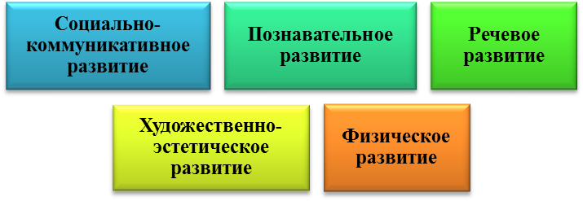

Непосредственно образовательная деятельность проводятся по подгруппам, с учетом возрастных особенностей и уровня развития обучающихся и индивидуально. Объем образовательной нагрузки, включая НОД в кружках определен ГБДОУ в соответствии с СанПин 2.4.1.3049-13 «Санитарно-эпидемиологические требования к устройству, содержанию и организации режима работы в дошкольных организациях".
Содержание инклюзивного образования в образовательном учреждении включает: специальные условия для получения образования детьми с ограниченными возможностями здоровья, в том числе механизмы адаптации, использование специальных образовательных программ и методов, специальных методических пособий и дидактических материалов, проведение групповых и индивидуальных коррекционных занятий и осуществления квалифицированной коррекции нарушений их развития.
По результатам мониторинга удовлетворенность уровнем освоения образовательной программы, реализуемой в группах различной направленности получены следующие результаты:
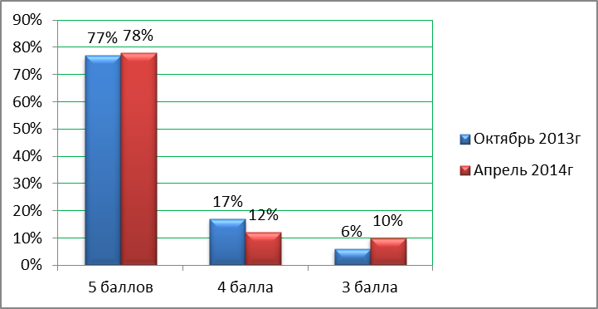
Анализ по выпуску детей в школу 2013-2014 учебный год
Всего- 38 выпускников

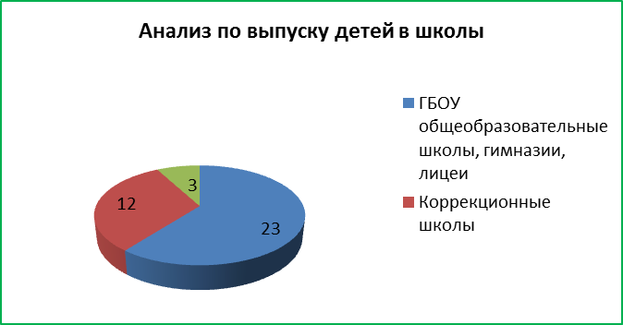

Профессиональные достижения коллектива ГБДОУ
2013- 2014 учебный год

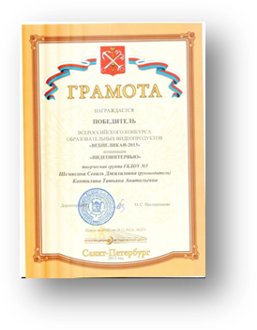 | Творческая группа педагогов ГБДОУ: Каптилина Татьяна Анатольевна, Шемякина Севиль Джалиловна- Победитель Всероссийского конкурса образовательных видеопродуктов «ВебПеликан- 2013» в номинации «Видеоинтервью»
Ансамбль танцев на колясках «Разноцветный серпантин»- Победитель Всероссийского конкурса – программ «Русская зима в Санкт- Петербурге-2013»  Руководители ансамбля: Грызлова Людмила Николаевна, Шемякина Севиль Джалиловна | 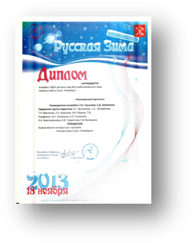
 | Ансамбль танцев на колясках «Разноцветный серпантин»- Лауреат социально- культурно фестиваля «Есть контакт!»  Руководители ансамбля: Грызлова Людмила Николаевна, Шемякина Севиль Джалиловна
Демина Виктория Евгеньевна- воспитатель ГБДОУ- ГРАН-ПРИ районного конкурса педагогических достижений в номинации «Педагогические надежды» (2013-2014 уч.год) | 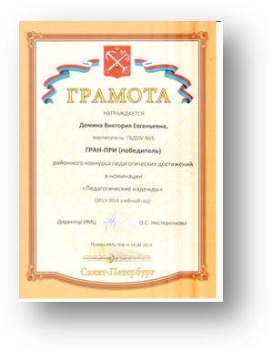
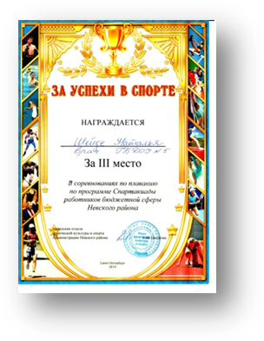 | Шейде Наталья Анатольевна- врач ГБДОУ-  3 место в соревнованиях по плаванию по программе Спартакиады работников бюджетной сферы Невского района
Шемякина Севиль Джалиловна- благодарность СПАППО за проведение экспертизы в рамках городского конкурса педагогических достижений по физической культуре и спорту в Санкт- Петербурге | 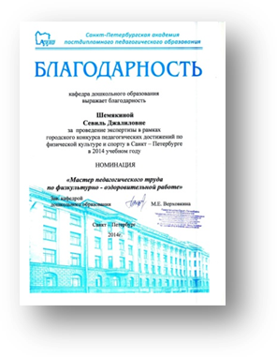
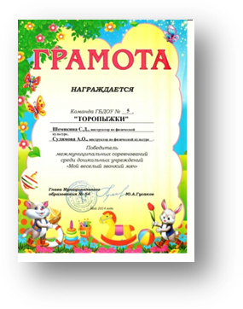 | Сулимова Александра Олеговна, Шемякина Севиль Джалиловна, команда «Торопыжки»- Победители межмуниципальных соревнований среди дошкольных учреждений «Мой веселый звонкий мяч»
Грызлова Людмила Николаевна, Шемякина Севиль Джалиловна, команда воспитанников ГБДОУ- Дипломанты районного конкурса «Олимпийские надежды» | 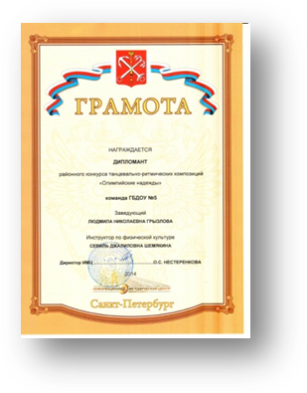
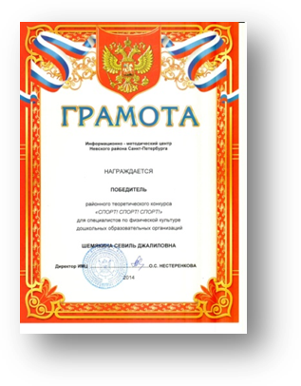 | Шемякина Севиль Джалиловна- Победитель районного теоретического конкурса «Спорт! Спорт! Спорт!»
Детский коллектив «Лучик», руководитель Назаренко Тамара Владимировна- Лауреат открытого городского театрального творческого конкурса «Проще, легче, выше, веселее!» | 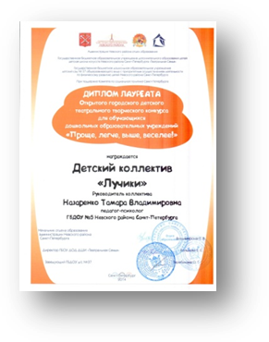
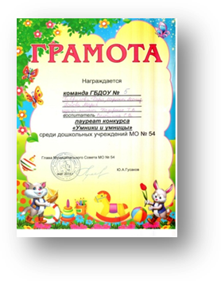 | Команда воспитанников ГБДОУ, руководители Назаренко Тамара Владимировна, Волошина Елена Владимировна- Лауреат конкурса «Умники и умницы» среди дощкольных учреждений МО №54
Журавлева Елена Викторовна- воспитатель ГБДОУ, победитель конкурсного отбора на получение премии Правительства Санкт-Петербурга «Лучший воспитатель государственного дошкольного образовательного учреждения Санкт-Петербурга» за 2014 год | 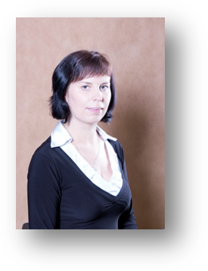
По результатам 2013-2014 учебного года жалобы и претензии родителей на деятельность ГБДОУ № 5 отсутствуют.
В 2013-2014 году педагогами ГБДОУ совместно с родителями (законными представителями) воспитанников были разработаны и реализованы следующие образовательно- воспитательные проекты:

«Мы будущие олимпийцы!»
Цель проекта: формирование социальной и личностной мотивации детей дошкольного возраста на сохранение и укрепление своего здоровья и воспитания социально значимых личностных качеств посредством знакомства с Олимпийским движением.

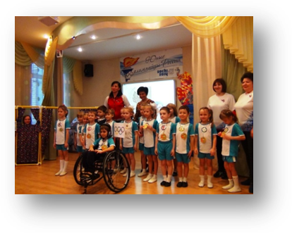 | На фото: Шемякина Севиль Джалиловна- инструктор по физической культуре, Баряева Людмила Борисовна- руководитель направления, Каптилина Татьяна Анатольевна- учитель- логопед, Назаренко Тамара Владимировна- педагог- психолог, воспитанники ГБДОУ.  

«Путешествие по Санкт- Петербургу»

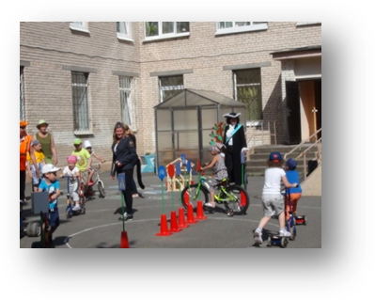 | На фото: Сулимова Александра Олеговна- инструктор по физической культуре, Чаплинская Лилия Николаевна- воспитатель,воспитанники ГБДОУ.  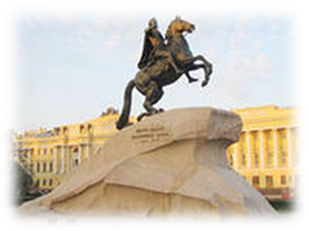

4.3. Результаты освоения основной общеобразовательной программы дошкольного образования

Группа | Кол-во детей | Физические качества |  |  |  |  |  | Интеллектуальные качества |  |  |  |  |  | Личностные качества
Группа | Кол-во детей | В |  | С |  | Н |  | В |  | С |  | Н |  | В |  | С |  | Н
Группа | Кол-во детей | кол-во | % | кол-во | % | кол-во | % | кол-во | % | кол-во | % | кол-во | % | кол-во | % | кол-во | % | кол-во | %
ОПД №2 | 16 | 14 | 88% | 2 | 13% | 0 | 0% | 13 | 81% | 3 | 19% | 0 | 0% | 13 | 81% | 3 | 19% | 0 | 0%
ОПД №1 | 15 | 12 | 80% | 3 | 20% | 0 | 0% | 12 | 80% | 3 | 20% | 0 | 0% | 11 | 73% | 4 | 27% | 0 | 0%
Сложные дефекты №1 | 8 | 3 | 38% | 5 | 63% | 0 | 0% | 4 | 50% | 4 | 50% | 0 | 0% | 3 | 38% | 5 | 63 | 0 | 0%
Сложные дефекты №4-8 (кр.пр.) | 25 | 18 | 72% | 7 | 28% | 0 | 0% | 16 | 64% | 9 | 36% | 0 | 0% | 17 | 68% | 8 | 32% | 0 | 0%
Итого по группам компенсирующей напрвленности | 64 | 47 | 73% | 17 | 27% | 0 | 0% | 45 | 70% | 19 | 30% | 0 | 0 | 44 | 69% | 20 | 31% | 0 | 0%
Группа раннего возраста (2-3 года) | 23 | 22 | 96% | 1 | 4% | 0 | 0% | 20 | 87% | 3 | 13% | 0 | 0% | 20 | 87% | 3 | 13% | 0 | 0%
Группа младшего возраста | 25 | 22 | 88% | 3 | 12% | 0 | 0% | 23 | 92% | 2 | 8% | 0 | 0% | 22 | 88% | 3 | 12% | 0 | 0%
Группа старшего возраста | 26 | 25 | 96% | 1 | 4% | 0 | 0% | 24 | 92% | 2 | 8% | 0 | 0% | 25 | 96% | 1 | 4% | 0 | 0%
Группа п/г к школе возраста | 23 | 20 | 87% | 3 | 13% | 0 | 0% | 15 | 65% | 8 | 35% | 0 | 0% | 17 | 74% | 6 | 26% | 0 | 0%
Итого по группам оздоровительной напрвленности | 97 | 89 | 92% | 8 | 8% | 0 | 0% | 82 | 84% | 15 | 16% | 0 | 0% | 84 | 86% | 13 | 14% | 0 | 0%
ИТОГО ПО ГБДОУ | 161 | 136 | 84% | 25 | 16% | 0 | 0% | 127 | 79% | 34 | 21% | 0 | 0% | 128 | 80% | 33 | 20% | 0 | 0%

Сводная таблица результатов мониторинга освоения детьми ГБДОУ детского сада №5 комбинированного вида Невского района Санкт- Петербурга ООП ДО
ЗА 2013- 2014 уч.год
Интегративные качества детей | Кол-во детей | Уровни развития интегративных качеств
Интегративные качества детей | Кол-во детей | высокий |  | средний |  | низкий
Интегративные качества детей | Кол-во детей | кол-во детей | % | кол-во детей | % | кол-во детей | %
физические качества (итог) | 161 | 136 | 84,0 | 25 | 16,0 | 0 | 0,0
интеллектуальные качества (итог) | 161 | 127 | 79,0 | 34 | 21,0 | 0 | 0,0
личностные качества (итог) | 161 | 128 | 80,0 | 33 | 20,0 | 0 | 0,0
ГБДОУ | 161 | 130,0 | 81,0 | 31,0 | 19,0 | 0,0 | 0,0

Результаты коррекционной работы ГБДОУ

Коррекционная работа и инклюзивное образование в ГБДОУ направлены на:
1) обеспечение коррекции нарушений развития различных категорий детей с ограниченными возможностями здоровья, оказание им квалифицированной помощи в освоении Программы;
2) освоение детьми с ограниченными возможностями здоровья Программы, их разностороннее развитие с учетом возрастных и индивидуальных особенностей и особых образовательных потребностей, социальной адаптации.
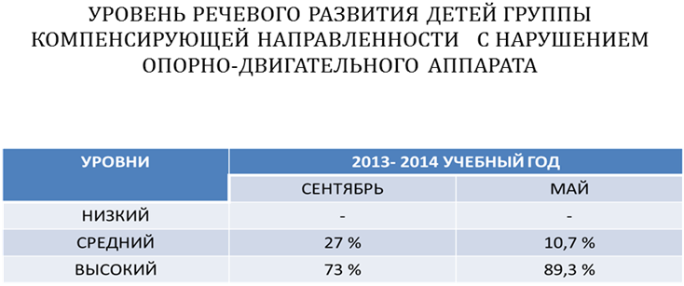

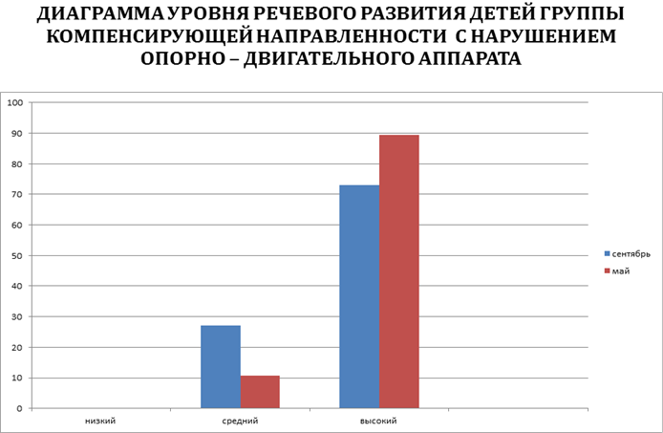
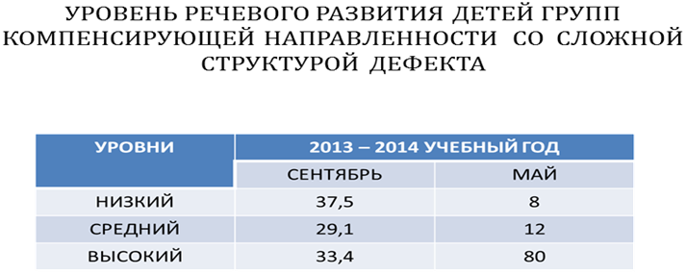

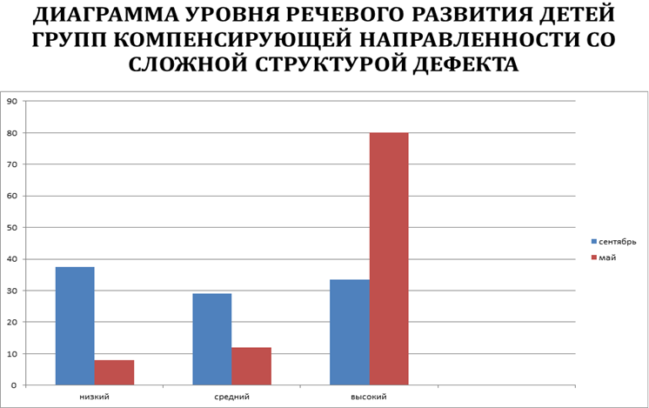

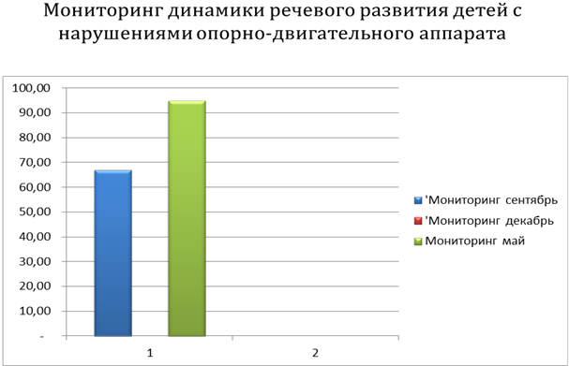

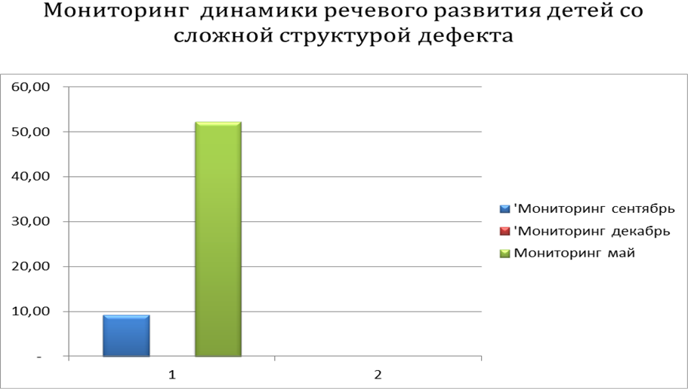
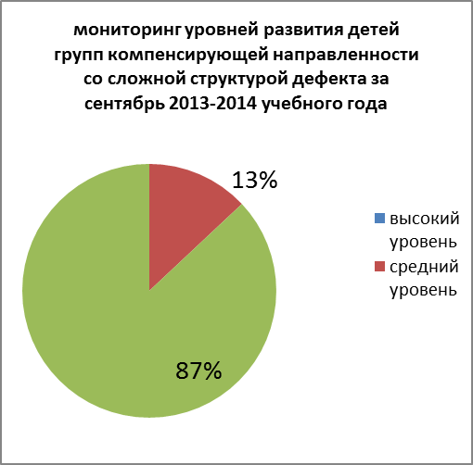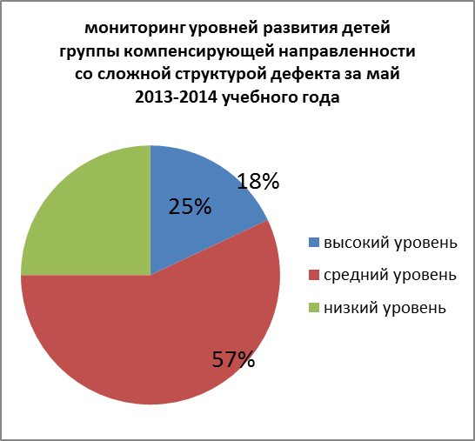

По результатам мониторинга удовлетворенности родителей качеством коррекционной работы в ГБДОУ получены следующие данные:
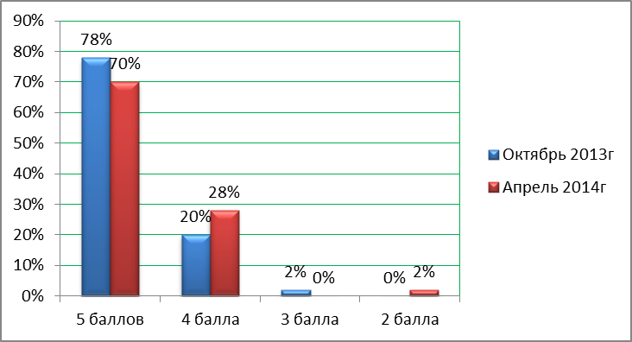

Система оздоровительной работы в ГБДОУ включает в себя:

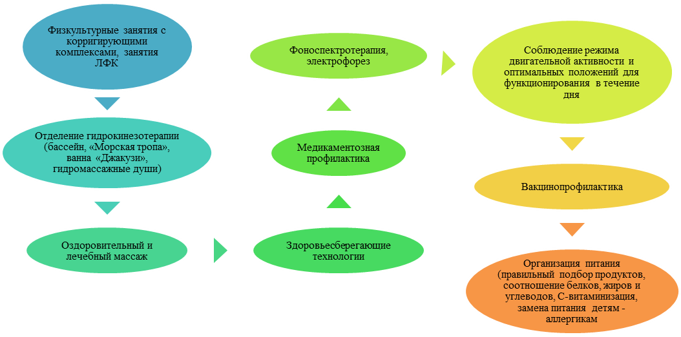

Результативность физкультурно-оздоровительной работы ГБДОУ

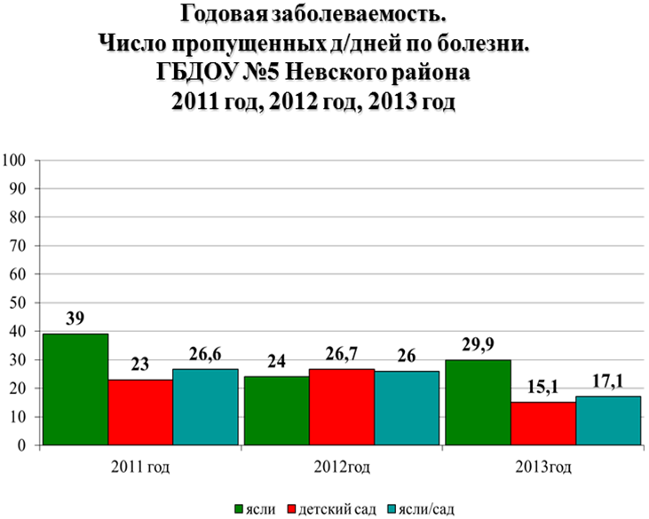

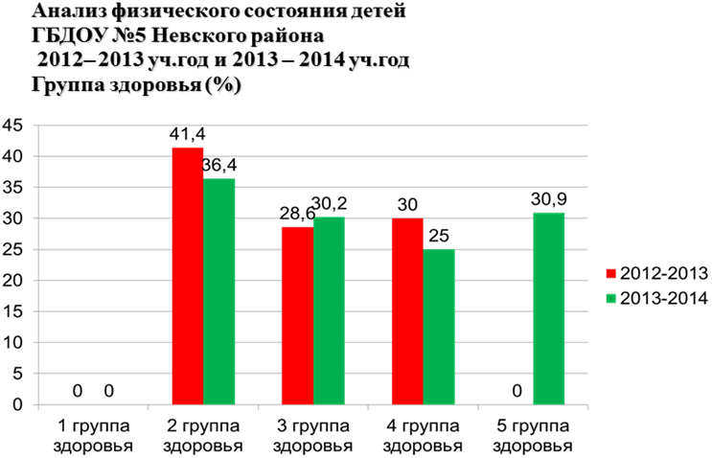
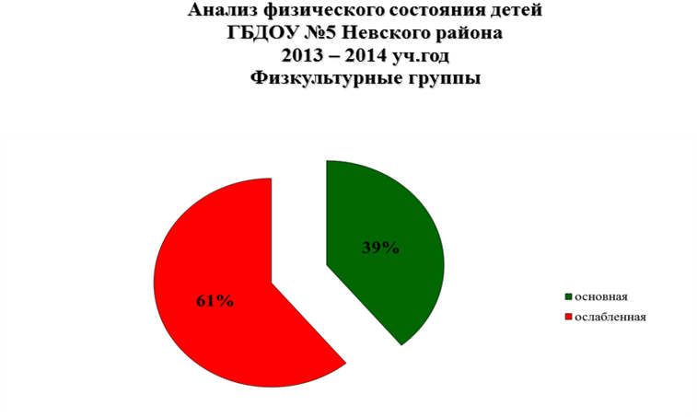

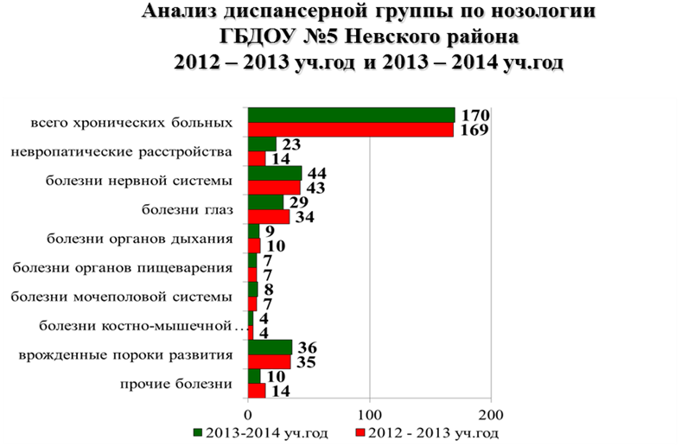

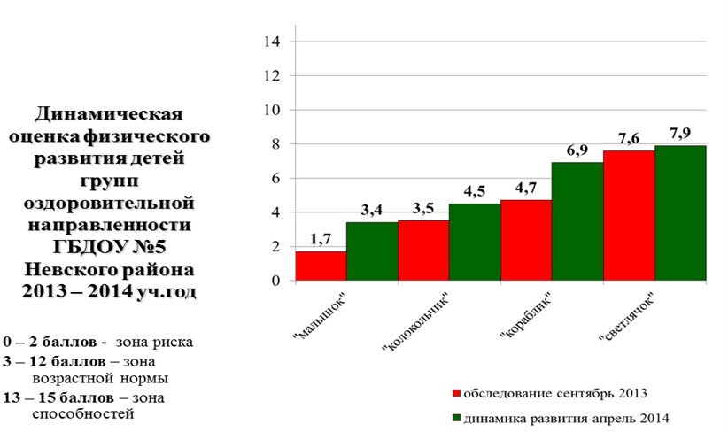

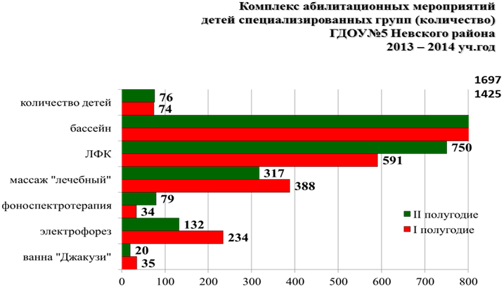

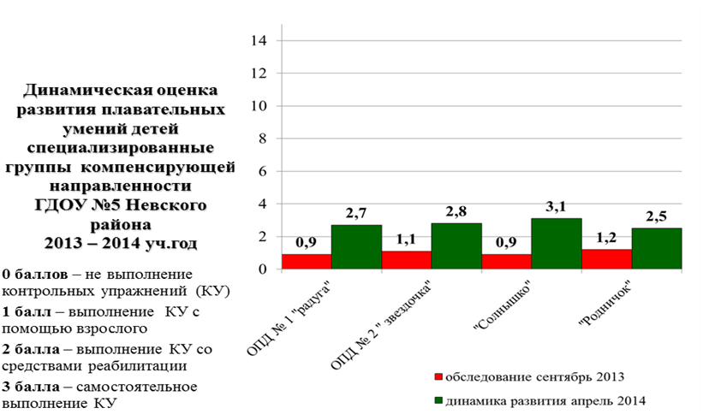

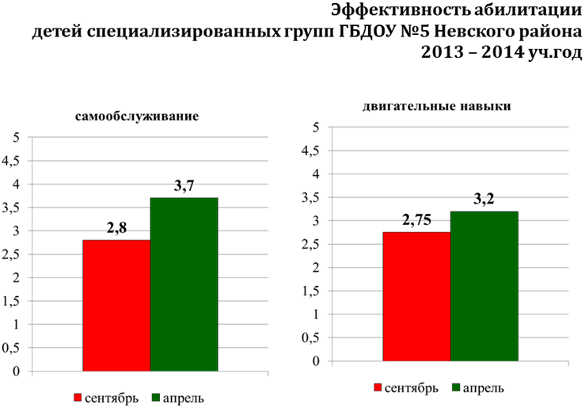

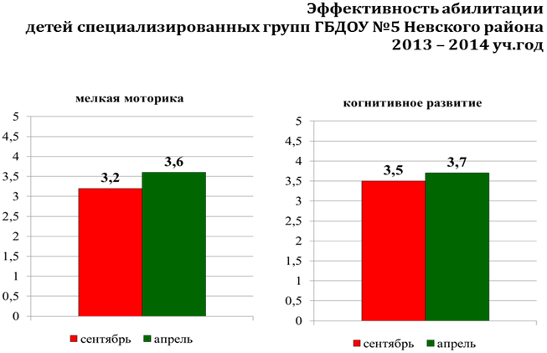

По результатам мониторинга удовлетворенности родителей физкультурно оздоровительной работы в ГБДОУ получены следующие данные:
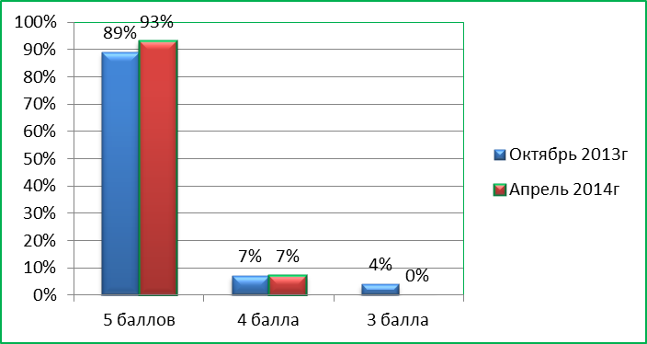
Сводная таблица результатов мониторинга (физическая культура) Группы компенсирующей направленности для детей со сложной структурой дефекта №1  Май 2014 | 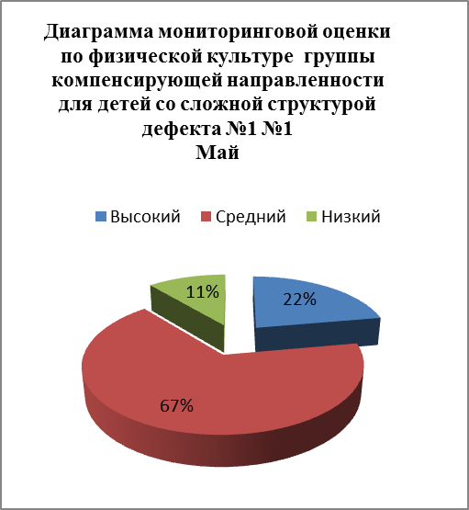
  Уровни | %
  Высокий | 22 %
  Средний | 66 %
  Низкий | 11 %

Сводная таблица результатов мониторинга (физическая культура) группы компенсирующей направленности для детей с нарушениями опорно-двигательного аппарата №2  Май 2014 | 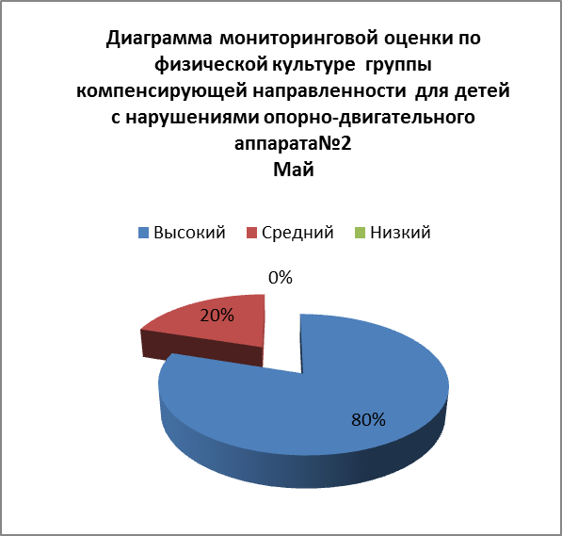
  Уровни | %
  Высокий | 80 %
  Средний | 20 %
  Низкий | 0 %

Сводная таблица результатов мониторинга (физическая культура) группы компенсирующей направленности №1 для детей с нарушениями опорно-двигательного аппарата  Май 2014 | 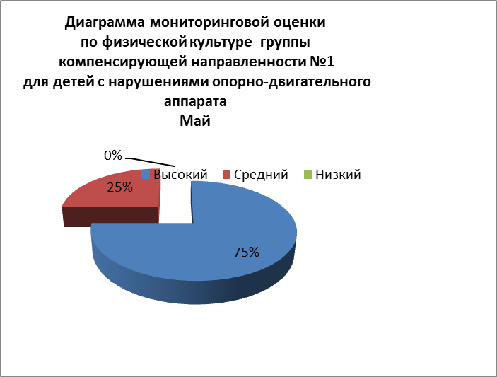
  Уровни | %
  Высокий | 75 %
  Средний | 25 %
  Низкий | 0 %

Сводная таблица результатов мониторинга (физическая культура) Группы компенсирующей направленности для детей со сложными дефектами №2  Май 2014 | 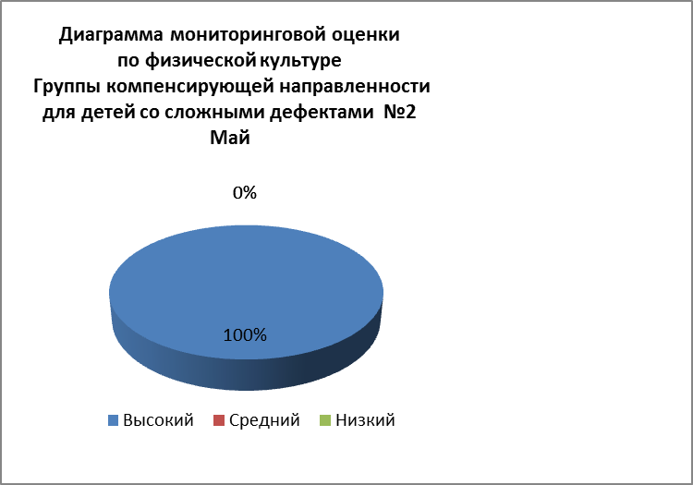
  Уровни | %
  Высокий | 100 %
  Средний | 0 %
  Низкий | 0 %

Сводная таблица результатов мониторинга (физическая культура) Группы компенсирующей направленности №3 для детей со сложными дефектами  Май 2014 | 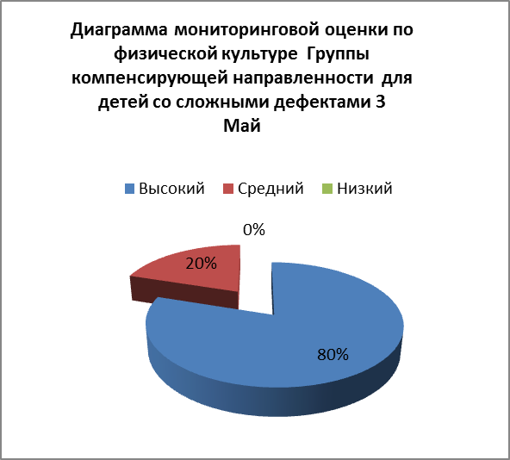
  Уровни | %
  Высокий | 80 %
  Средний | 20 %
  Низкий | 0 %

Приложение 2
Критерии и результаты психофизиологического обследования.
В ходе разработки концепции исследования было обследовано 30 человек 5-6 лет с помощью диагностического комплекса ПАКПФ- 01 (компьютерный комплекс для психофизиологического тестирования), предназначенный для оценки уровня развития психомоторных и сенсорно-перцептивных способностей воспитанников. Комплекс позволяет оперативно оценить показатели моторного обеспечения двигательной деятельности по параметрам времени, пространства, и показателям, отражающим осознаваемые, двигательные и вегетативные компоненты психического состояния, а также вегетативные функции. В основу тестирования было положено выполнение максимально простых двигательных актов: вегетативный коэффициент, время изолированной реакции (ВРиз звуковой и визуальный сигналы), реакция на движущийся объект РДО, теппинг тест.
Результаты обследования группы оздоровительной направленности для детей старшего дошкольного возраста «Светлячок».
Обследовано 15 детей в сентябре 2013 года и в мае 2013 года, средний возраст группы 5,5 лет.
С детьми проводилось три теста:
-Реакция на движущийся объект
-Подвижность нервных процессов
-Тест Люшера

Реакция на движущийся объект.

Дети дали хорошие результаты при обследовании психомоторных способностей с использованием компьютерного оборудования. Они находились в состоянии заинтересованности в течение всего обследования.
Реакция на движущийся объект (РДО) выявила доминирование праворукости у 53%, леворукость у 13%. Главным условием точности РДО является правильная оценка момента движения определенной точки в пространстве. Кроме определения специфических навыков, исследование РДО позволяет оценивать особенности высшей нервной деятельности ребенка, так как вре​мя РДО зависит от процесса возбуждения и торможения в коре головного мозга человека, которые определяют дифференцировку времени. По данным тестирования процессы торможения преобладают у 60%, процессы возбуждения у 13%.

Таблица 1. Результаты обследования теста «Реакция на движущийся объект»

Дата обследования | Реакция на движущийся объект
Дата обследования | Праворукость, % | Леворукость, % | Преобладание процессов торможения, % | Преобладание процессов возбуждения, %
Сентябрь 2013года | 47 | 10 | 52 | 16
Май 2013 года | 53 | 13 | 60 | 13

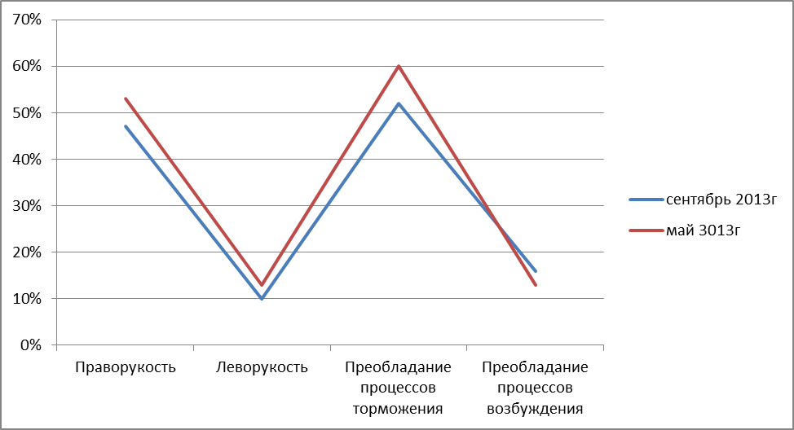

Рисунок 1. График результатов тестирования «Реакция на движущийся объект»

Подвижность нервных процессов.

По результатам тестирования был определен уровень «ниже среднего» функциональной подвижности нервных процессов (60-75 кадров в минуту) в коре головного мозга у 67% детей, остальные с заданием не справились. Необходимо отметить, что индивидуальные различия функций восприятия, внимания и мышления в значительной мере зависят от уровня функциональной подвижности нервных процессов. Детям с высокими и средними показателями подвижности нервных процессов, в отличие от сверстников, обладающих низкими характеристиками, присущи более высокая успешность восприятия и мышления, а также более высокий уровень способности оперировать пространственными представлениями, быстрее концентрировать и переключать внимание. Информация об уровне функциональной подвижности нервных процессов важна с точки зрения прогнози​рования успешности обучения, формирования индивидуального подхода к ребенку. В то же время показатель устойчивости внимания на протяжении всего теста находился на стабильно высоком уровне, что свидетельствует о высокой достоверности показанных результатов и способности ребенка направленно выполнять заданную работу без рассеивания внимания.

Таблица 2. Результаты тестирования «Подвижность нервных процессов»

Дата обследования | Подвижность нервных процессов
Дата обследования | Высокий уровень, % | Средний уровень, % | Уровень ниже среднего, % | Низкий уровень, %
Сентябрь 2013года |  |  | 63 | 3
Май 2013 года |  |  | 67

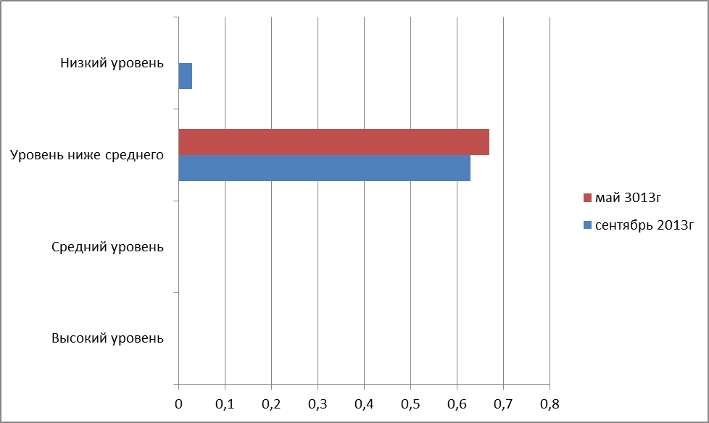

Рисунок 2. График результатов тестирования «Подвижность нервных процессов»

Тест Люшера.

По результатам теста Люшера 20% детей испытывали усталость и склонность к накоплению сил или их экономии. 80% детей проявляли внутреннюю готовность к реализации сил в деятельности.
У 53% детей по результатам теста Люшера определено состояние психологического комфорта и готовности к выполнению заданий.
У 20% детей по результатам теста Люшера определено состояние психологического дискомфорта.

Таблица 3. Результаты тестирования «Тест Люшера»

Дата обследования | Тест Люшера
Дата обследования | Состояние усталости, % | Состояние реализации сил, % | Психологический комфорт, % | Психологический дискомфорт, %
Сентябрь 2013года | 30 | 70 | 48 | 22
Май 2013 года | 20 | 80 | 53 | 20

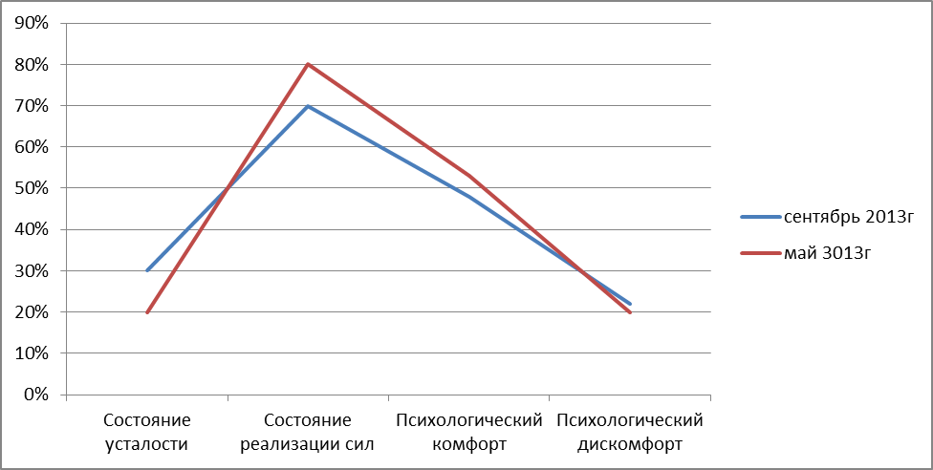

Рисунок 3. График результатов тестирования «Тест Люшера»
2.Результаты психофизиологического обследования. Группа оздоровительной направленности старшего дошкольного возраста «Кораблик».

Обследовано 13 детей в сентябре 2013 года, средний возраст группы 5,5 лет.
С детьми проводилось тесты:
-Реакция на движущийся объект
-Подвижность нервных процессов
-Простая сенсомоторная реакция на свет
-Тест Люшера
-Теппинг-тест
- Пропускная способность зрительного анализатора

Реакция на движущийся объект.

Дети дали хорошие результаты при обследовании психомоторных способностей с использованием компьютерного оборудования. Они находились в состоянии заинтересованности в течение всего обследования.
Реакция на движущийся объект (РДО) выявила доминирование праворукости у 69%, леворукость у 15%. Главным условием точности РДО является правильная оценка момента движения определенной точки в пространстве. Кроме определения специфических навыков, исследование РДО позволяет оценивать особенности высшей нервной деятельности ребенка, так как вре​мя РДО зависит от процесса возбуждения и торможения в коре головного мозга человека, которые определяют дифференцировку времени. По данным тестирования процессы торможения преобладают у 62%, процессы возбуждения у 23%.

Подвижность нервных процессов.

По результатам тестирования был определен уровень «ниже среднего» функциональной подвижности нервных процессов (60-75 кадров в минуту) в коре головного мозга у 38% детей, остальные с задание не выполняли. Необходимо отметить, что индивидуальные различия функций восприятия, внимания и мышления в значительной мере зависят от уровня функциональной подвижности нервных процессов. Детям с высокими и средними показателями подвижности нервных процессов, в отличие от сверстников, обладающих низкими характеристиками, присущи более высокая успешность восприятия и мышления, а также более высокий уровень способности оперировать пространственными представлениями, быстрее концентрировать и переключать внимание. Информация об уровне функциональной подвижности нервных процессов важна с точки зрения прогнози​рования успешности обучения, формирования индивидуального подхода к ребенку. В то же время показатель устойчивости внимания на протяжении всего теста находился на стабильно высоком уровне, что свидетельствует о высокой достоверности показанных результатов и способности ребенка направленно выполнять заданную работу без рассеивания внимания.

Тест Люшера.

По результатам теста Люшера 46% детей испытывали усталость и склонность к накоплению сил или их экономии. 38% детей проявляли внутреннюю готовность к реализации сил в деятельности.
У 8% детей по результатам теста Люшера определено состояние психологического комфорта и готовности к выполнению заданий.
У 62% детей по результатам теста Люшера определено состояние психологического дискомфорта.

Простая сенсомоторная реакция на свет

Анализ результатов показал, что у 38% детей уровень работоспособности ребенка снижен. Удлинение латентного времени относительно фонового уровня свидетельствует о среднем утомлении.

Теппинг-тест.

У 31% детей по результатам тестирования нисходящий тип: максимальный темп снижается, начиная со второго 10-секундного отрезка; и далее продолжает уменьшаться; такой тип свидетельствует о слабости нервной системы испытуемого.
У 23% детей по результатам тестирования вогнутый тип: первоначальное снижение сменяется нарастанием темпа до исходного уровня (средне-слабый тип нервной системы).

Пропускная способность зрительного анализатора.

Анализ результатов показал, что у 31% детей количество пропусков колец не превышает возрастную норму (в среднем дети пропускают 15 колец). Эти дети продемонстрировали довольно хорошие возможности при обучении. Быстро воспринимается и перерабатывается сенсорная информация. Они способны удерживать внимание длительное время. Пространственные представления в пределах нормы.

Вывод: требуется продолжить организацию работы по развитию психофизиологических процессов в условиях полифункциональной предметно-пространственной среды для улучшения качественных и скоростных показателей.

